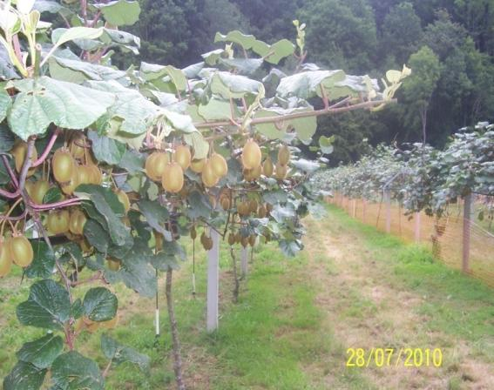 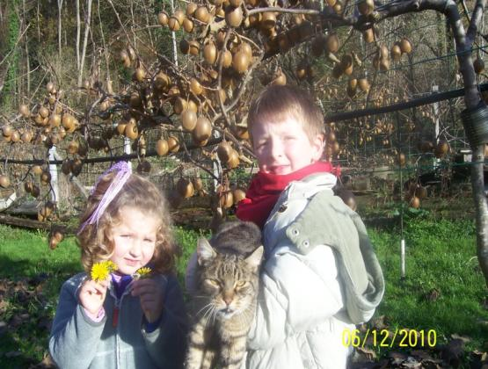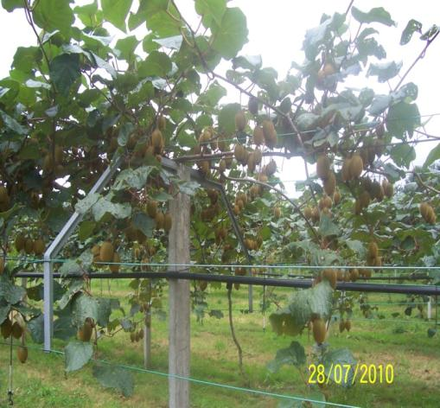

Empezamos plantando en semillero las semillas contenidas en una docena de kiwis. Después de dos años de mimar las plántulas, transplantamos en enero de 2006 a la finca que adquirimos en la vega del río Piloña. A finales de 2009 disponemos ya de una hectárea de terreno en producción netamente ecológica, y ese fué el primer año que comercializamos nuestro kiwi. Recogimos 700 kilos (hasta el momento la producción daba únicamente para repartir entre familia y amigos) que ahora en 2010 han pasado a ser algo más de 7.000kg.

Para la polinización decidimos poner un seto perimetral de plantas de kiwi macho (intercalando alguna hembra). Con ello potenciamos la fecundación de las plantas hembras del interior de la plantación a partir del viento y atraemos a las abejas, abejorros y otros insectos polinizadores. Además, plantamos distintas variedades de machos, donde predomina la variedad salvaje, para que puedan cubrir todo el período de floración. Los insectos atraen a la avifauna del valle, y ésta, a su vez, contribuye a mantener sana la producción de kiwi, Las aves nos ayudan muchísimo porque tenemos plaga de ratones, les sirve de alimento y nos eliminan una buena cantidad.

Este año pensamos en obtener parte del abono ecológico a partir de tener ocas en la finca. La experiencia es inmejorable, ya que además, gracias a que son voraces pacedoras, redujimos a una quinta parte el uso de medios mecánicos para el desherbado.

Recolectamos siempre a partir del 15 de noviembre para asegurarnos de que el fruto alcanza los 8ºbrix en la planta (a la venta 12ºbrix), lo que garantiza un fruto con las necesarias propiedades nutritivas y un gran valor organoléptico.

Seguimos teniendo pendientes muchas mejoras agroecológicas en la finca que pondremos en marcha. En este momento estamos implicados en sacar adelante la cooperativa a la que pertenecemos (Agrecoastur) con el fin de que comercialice nuestro fruto y fomente el consumo dentro de nuestra región. Este año 2010 todavía vendemos los productores. Para nosotros la forma de hacer la distribución es muy importante, porque esta plantación tiene un gran valor personal, así que quien nos compre el kiwi ecológico queremos que le guste de verdad y lo aprecie.

Nuestra finca

